**2023/2024 EĞİTİM ÖĞRETİM YILI**

**ÇELİKHAN FEN LİSESİ**

**9/A SINIFI**

**REHBERLİK DOSYASI**

**SINIF REHBERLİK DOSYASI İÇERİĞİ**

**1. KAPAK**

**2. ATATÜRK PORTRESİ**

**3. İSTİKLAL MARŞI**

**4. SINIF REHBERLİK ÖĞRETMENİNİN GÖREVLERİ**

**5. SINIF LİSTESİ**

**6. SINIF OTURMA PLANI**

**7. SINIF REHBERLİK PLANI**

**8. SINIF BAŞKANI VE BAŞKAN YARDIMCISI SEÇİM TUTANAĞI**

**9. VELİ TOPLANTI TUTANAKLARI**

**10.SINIF İÇİ REHBERLİK ETKİNLİKLİK KAYITLARI**

**11. ÖĞRENCİ VE VELİ GÖRÜŞME FORMLARI**

**12.REHBERLİK FORMLARI ()**

**13.ÖĞRENCİ BİLGİ FORMLARI**

**14.SINIF RİSK HARİTASI (KASIM AYI)**

**15.RİBA (REHBERLİK İHTİYAÇ BELİRLEME ANKETİ) SONUÇLARI ( MAYIS AYI )**

**16.SINIF REHBERLİK DÖNEM SONU RAPORU**



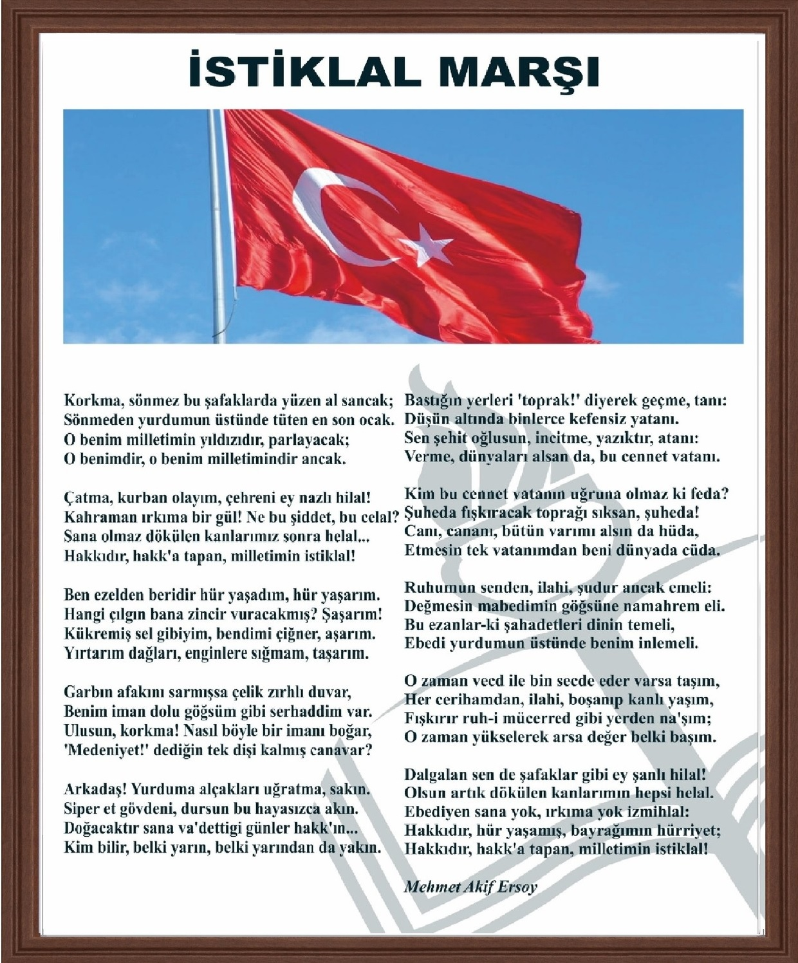

**14 AĞUSTOS CUMA TARİHLİ 31213 SAYILI MİLLİ EĞİTİM BAKANLIĞI REHBERLİK VE PSİKOLOJİK DANIŞMA HİZMETLERİ YÖNETMELİĞİ**

**MADDE 23 SINIF REHBERLİK ÖĞRETMENİNİN GÖREVLERİ**

|  |  |
| --- | --- |
| * Sınıf rehberlik planını okul rehberlik ve psikolojik danışma programı ile sınıf rehberlik programı çerçevesinde hazırlayarak en geç ekim ayının ikinci haftasında eğitim kurumu müdürüne onaylatır. Sınıf rehberlik planının bir örneğini rehberlik ve psikolojik danışma servisi ile paylaşır. Plan dâhilinde uygulamalarını gerçekleştirir. * Sınıf rehberlik programı kapsamındaki etkinlikleri sınıfında uygular. * Öğrencilerinin rehberlik ve psikolojik danışma hizmetlerine ilişkin ihtiyaçlarını belirleyerek okul rehberlik ve psikolojik danışma programına yansıtılmak üzere rehberlik ve psikolojik danışma servisine iletir. * Okul rehberlik ve psikolojik danışma programının hedeflerine ilişkin etkinliklerde rehberlik ve psikolojik danışma servisiyle iş birliği yapar. * Her yıl kasım ayı içerisinde sınıfında bulunan risk altındaki öğrencilere ait verilerin bir örneğini rehberlik ve psikolojik danışma servisine iletir. * Bireyi tanıma tekniklerinden uzmanlık bilgisi gerektirmeyenleri rehber öğretmen/psikolojik danışman ile iş birliği yaparak sınıfında uygular, sonuçlarını rehberlik ve psikolojik danışma servisi ile paylaşır. * Sınıfa yeni gelen veya uyum güçlüğü yaşayan öğrencilerin okula uyum sağlamaları sürecinde rehber öğretmen/psikolojik danışman ile iş birliği içerisinde çalışır. * Öğrencilerini rehber öğretmen/psikolojik danışman ile iş birliği yaparak ilgi, yetenek, değer, akademik başarı ve kişilik özelliklerine göre öğrenci kulüplerine, seçmeli derslere ve sosyal etkinliklere yöneltir. * Risk altında olan öğrencileri fark ettiğinde, gerekli desteği almaları için rehberlik ve psikolojik danışma servisini bilgilendirir. * Öğrencinin, öğrenme stilini fark etmesine, öğrenme becerilerini geliştirmesine, akademik performansını artırmasına yönelik çalışmalarında rehberlik ve psikolojik danışma servisiyle iş birliği yapar. * Sınıfıyla ilgili yürüttüğü rehberlik çalışmalarına ilişkin raporu her dönem sonunda eğitim kurumu müdürüne sunar. * Sınıfında sosyal duygusal, akademik ve kariyer gelişimi açısından desteklenmeye ihtiyaç duyan öğrencileri rehberlik ve psikolojik danışma servisine yönlendirir, öğrencilerin gelişimini desteklemek amacıyla iş birliği yapar. Eğitim kurumunda rehber öğretmen/psikolojik danışmanın bulunmaması hâlinde öğrenciyi rehberlik ve araştırma merkezine yönlendirir. * Eğitim kurumu müdürünün vereceği rehberlik hizmetleri ile ilgili diğer görevleri yapar. |  |

2023-2014 EĞİTİM ÖĞRETİM YILI

ÇELİKHAN FEN LİSESİ

SINIFI BAŞKAN VE BAŞKAN YARDIMCISI SEÇİM TUTANAĞIDIR

.................................................................................................................

Okulumuz ... / ... sınıfı öğrencileri arasında sınıf başkanlığı ve başkan yardımcılığı seçimi ............. Günü, ...: ... ve ...: ... saatleri arasında gerçekleştirilmiştir. Oylama sınıf öğrencileri önünde, sınıf rehber öğretmeni tarafından gerçekleştirilmiştir. ( ) oy kullanılmıştır.

Oyların sayımı yapılarak, oy dökümü aşağıdaki gibi listelenmiştir.

|  |  |  |  |
| --- | --- | --- | --- |
| SIRA | ADI SOYADI | NUMARA | ALDIĞI OY |
|  |  |  |  |
|  |  |  |  |
|  |  |  |  |
|  |  |  |  |
|  |  |  |  |
|  |  |  |  |
|  |  |  |  |

Sınıf Başkanı: .............................................................

Sınıf Başkan Yardımcısı: .................................................. seçilmiştir.

...............................................

... / ... Sınıf Rehber Öğretmeni

2023-2014 EĞİTİM ÖĞRETİM YILI

ÇELİKHAN FEN LİSESİ

….. /….. Sınıfı

Veli Toplantı Tutanağı

Tarih: ……/……/20…

|  |  |  |  |
| --- | --- | --- | --- |
| SIRA NO | ÖĞRENCİ ADI SOYADI | VELİ ADI SOYADI | İMZA |
| 1 |  |  |  |
| 2 |  |  |  |
| 3 |  |  |  |
| 4 |  |  |  |
| 5 |  |  |  |
| 6 |  |  |  |
| 7 |  |  |  |
| 8 |  |  |  |
| 9 |  |  |  |
| 10 |  |  |  |
| 11 |  |  |  |
| 12 |  |  |  |
| 13 |  |  |  |
| 14 |  |  |  |
| 15 |  |  |  |
| 16 |  |  |  |
| 17 |  |  |  |
| 18 |  |  |  |
| 19 |  |  |  |
| 20 |  |  |  |

…/…/20……. Tarihinde ………. Saatinde okulumuz içindeki ………………………………………………. Veli toplantımız ………. Velinin katılımıyla gerçekleşmiştir.

...............................................

... / ... Sınıf Rehber Öğretmeni